Denys Tsymbalenko

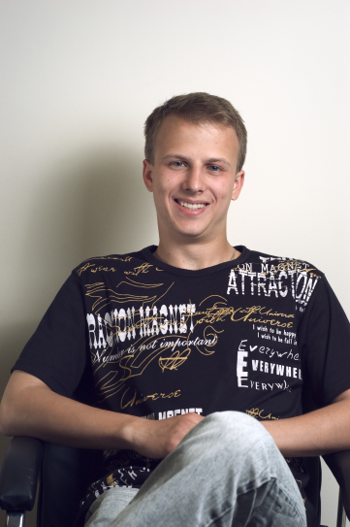

|  |  |
| --- | --- |
| Date of birth: 13.05.1991  Residence: Donetsk, Ukraine  Skype: den_cimbal  Mobile: +380952053476  E-mail: [den.cimbal@gmail.com](mailto:den.cimbal@gmail.com), [den_cimbal@mail.ru](mailto:den_cimbal@mail.ru)  Git: <https://goo.gl/W1Nv73>  LinkedIn: <https://goo.gl/s4OvdU> | Фото  (Фото має бути гарної якості, в ідеалі - білий або сірий фон/аборозмитий задній план (жодних інших людей поряд), без сонцезахисних окулярів, капелюхів та інших відволікаючих увагу аксесуа, повний зріст. Серйозне фо то чи взагалі без нього) |

**Objective:** To obtain an FrontEnd developer position, where my talent and experience can be used in developing innovative and user-friendly mobile applications.

**Summary:** 3 years experience in Front-end development

**Technical skills:**

Technologies: HTML5, CSS3, SASS/SCSS, LESS, Twitter Bootstrap, Flexbox, BEM, Grunt, Gulp, Git, Cross browser markup, Responsive markup, Adaptive markup, Code review, Redmine, FishEye and Crucible, Jira, Wrike, Basecamp, PSD to HTML

Base knowledges: JavaScript, jQuery, SVG, CoffeeScript, Adode Photoshop, Adobe Illustrator, Joomla, Wordpress, SVN, CSS3 animation, XML

Development Tools: Sublime Text, Notepad++, Dreamveawer, PhpStorm, Brackets, Windows, Linux

Soft skills: Calm, mental toughness  
  
 **Project examples:**

- <https://goo.gl/o1pdUx>   
- <https://goo.gl/lyCaSU>

- <https://goo.gl/itgh31>

- <https://goo.gl/SXcxBL>

- <https://goo.gl/VUIeXr>

- <https://goo.gl/135v4y>

- <https://goo.gl/wT806J>

**Work Experience:**

Company: Ace Solutions

Duration: Jul 2016 – present time

Role: Front End Developer

Company: Koins

Duration: Jan 2014 – Aug 2015

Role: Front End Developer

Company: Smart Cloud Solutions

Duration: Mar 2012 – Oct 2013

Role: Front End Developer

**Education:**  
2008 – 2014 Назва ВУЗу: Donetsk National Technical University  
 Спеціальність: Artificial Intelligence Systems  
 Кваліфікація: Specialist

Additional Education   
May 2016 – Oct 2016 GoIT

**Language skills:** Ukrainian, Russian - native

English (intermediate)